# Arbeitsplanung 40*****min*****

*Partnerarbeit/Einzelarbeit*

*Kompetenzbereich: PC-Komponenten (Mainboard Niveaustufe* 1)

**Erarbeiten** Sie das Arbeitsblatt, **setzen** Sie ihre Selbsteinschätzung und **sichern** Sie selbständig mithelfe des die Lösung. Sehen Sie die dazu die Beispiellösung bei der Lehrkraft ein und **zeigen** Sie Ihre Lösung der Lehrkraft.

**Laden** Sie die Lösungen auf Moodle hoch.

Arbeitsprodukt: Ausgefülltes Arbeitsblatt

# Mainboard (Niveaustufe 1)

* **Informieren** Sie sich zur Beantwortung der Fragen über das Internet/Fachbücher oder folgendes Video: https://www.youtube.com/watch?v=aKBBuk3nILc

1. **Beschreiben** Sie die Funktionen eines Mainboards.

Wird auch Hauptplatine oder Motherboard genannt. Das Mainboard verbindet alle Komponenten miteinander damit sie miteinander kommunizieren können.

1. **Begründen** Sie, warum man bei der Zusammenstellung eines PC-Komplettsystems zuerst das Mainboard wählen könnte.

Anhand des Mainboards kann man alle anderen Komponenten anpassen, da das Mainboard die Schnittstelle für die anderen Komponenten ist, allerdings ist der Ansatz direkt mit dem Mainboard anzufangen nicht optimal, da viele CPUs wegfallen würden, wenn man sich für ein Mainboard als erstes entscheidet.

1. **Nennen** Sie eine Möglichkeit (innerhalb des Mainboard Handbuches) sich einen Überblick über Schnittstellen und kompatible PC-Komponenten für das Mainboard zu schaffen. **Geben** Sie die Seitenzahl an.

Im Handbuch findet man auf Seite 1-3 bis 1-4 die internen Schnittstellen des Mainboards. Auf den Seiten 1-14 bis 1-26 findet man sowohl die internen Schnittstellen als auch die externen Schnittstellen mit genauerer Beschreibung.

1. **Erstellen** Sie für das unten vorgestellte ASUS-Board eine Liste mit den nummerierten Komponenten inklusive deren Aufgabe mit Hilfe des Handbuches, indem Sie die Tabelle unter Lernaufgaben ausfüllen.
2. **Gehen** Sie anschließend zur Sicherung nach vorne zur Lehrkraft.
3. 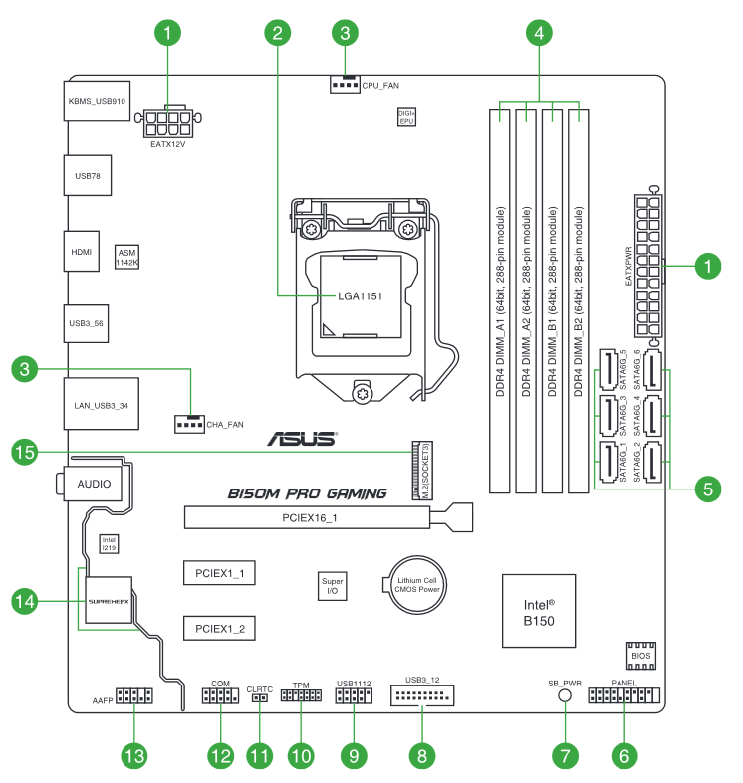

| **Nr.** |  | **Mainboardkomponente** | **Aufgabe (auch anschließbares Gerät oder Bauteile)** |
| --- | --- | --- | --- |
| 1 | https://tse4.mm.bing.net/th?id=OIP.kGM6a9-FMG1v8_SgUPnEHwHaFg&pid=Api | Powerconnector  (24-pin Mainboard und 4/8-pin CPU) | Stromversorgung für Mainboard/CPU |
| 2 | Intel&#39;s LGA Processor/CPU Sockets Explained | Digital Trends | CPU Socket | CPU wird auf den Socket platziert. Socket muss mit CPU kompatibel sein. |
| 3 | Mainboard-Anschlüsse: Erklärung der wichtigsten ... | CPU und Gehäuse Lüfteranschluss  (4-pin) | Die Lüfter müssen mit Strom versorgt werden und das macht man mit diesem Anschluss. |
| 4 | Bienvenido: ¿Por qué las ranuras de memoria RAM en las ... | RAM-Steckplätze | Dort kommen die RAM-Module rein. |
| 5 | Mainboard: Die Bedeutung der Farben von SATA-Buchsen | SATA-Anschluss | Interne SATA Festplatten können an diesen Anschluss angeschlossen werden für die Datenübertragung |
| 6 | Probleme bei Kabelanschluss ans Motherboard | Front-Panel-Connectors | RS-Switch, Power-Switch, Power LED, HDD LED für das Gehäuse Panel |
| 7 | https://tse1.mm.bing.net/th?id=OIP.tNv3x2L7Qu5lu2TOZps_MgHaFj&pid=Api | Standby Power LED  (natürlich nicht das Bild, das Bild zeigt wieder Front-Panel-Connectors) | Leuchtet wenn das System an ist, im Stromsparmodus oder im Soft-Aus-Modus ist |
| 8 | Alibaba グループ | AliExpress.comの からの 短い標準usb3.0メインボードピンメス193 ... | USB 3.0 Connector (20-1 pin) | Für die USB 3.0 Anschlüsse am Gehäuse |
| 9 |  | USB 2.0 Connector (10-1 pin) | Für die USB 2.0 Anschlüsse am Gehäuse |
| 10 | Motherboard LED - AE or A0 (AO?) - Forums - PCPartPicker | TPM connector | Für ein Trusted Platform Module (grundlegende Sicherheitsfunktionen erweitert) |
| 11 | What are motherboard jumpers and how do they work? - Quora | Clear RTC RAM jumper | setzt den RTC RAM zurück |
| 12 | Com-port connector stock photo. Image of dark, adapter ... | Serial port connector | Schnittstelle für die Datenübertragung |
| 13 |  | Front panel Audio connector | Für die Audioanschlüsse am Gehäuse |
| 14 | https://dlcdnimgs.asus.com/websites/global/products/kWsjUZLaTWusQzv8/img/manuals_GamingAudio.png | SupremeFX LED | Steuert die LEDs und hat einen Audiocontroller |
| 15 |  | M.2 socket | Für eine M.2 SSD |